**Шапялевич (в предыдущем браке Шилак) Елисавета (Szapialewiczowa (Szyłakowa) Elżbieta)**

4 октября 1808 г – венчание с вдовцом Хведором Шапелевичем с деревни Домашковичи (НИАБ 136-13-920, лист 13об, №4/1808-б (ориг)).

**НИАБ 136-13-894:** Лист 13об. **Метрическая запись №4/1808-б (ориг).**

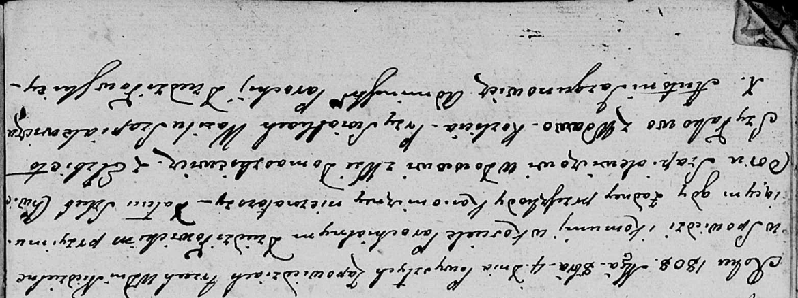

Дедиловичская Покровская церковь. 4 октября 1808 года. Метрическая запись о венчании.

Szapielewicz Chwiedor – жених, вдовец, с деревни Домашковичи.

Szyłakowa Elżbieta – невеста, вдова, с деревни Разлитье.

Szapialewicz Wasil – свидетель.

Jazgunowicz Antoni – ксёндз.